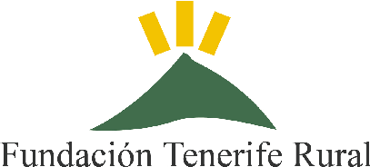

Fundación Canaria Tenerife Rural

Planes de pensiones:

- No existen planes de pensiones a favor del personal de la Fundación Canaria Tenerife Rural.

